**Opgave 2 i CreateJS**

1. Skriv koden til nedenstående:

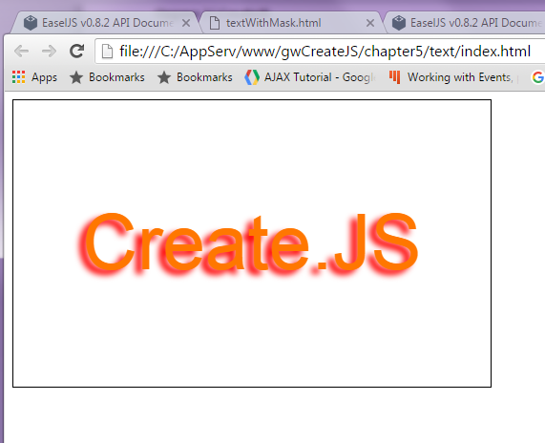

1. Og til nedenstående:

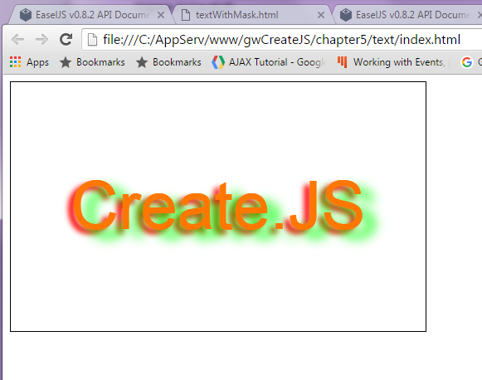

1. Farv baggrunden sort og læg en cirkelformet maske ind over teksten:

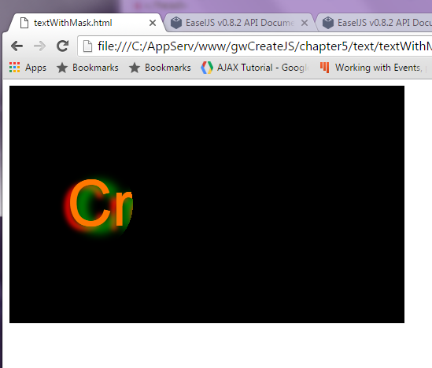

1. Skriv videre på koden, så masken kører frem og tilbage over teksten som et spotlight.